第68讲 图论问题(二)
本讲主要内容：本讲将继续研究用图来解决问题的方法．
偶图 取图G＝(V，E)，如果V＝X∪Y，X∩Y＝∅，其中X＝{x₁，x₂，…，x_{n}}，Y＝{y₁，y₂，…，y_{m}}，且x_{i}与x_{j}(1≤i＜j≤n)，y_{s}与y_{t} (1≤s＜t≤m)均互不相邻，则称G为偶图．
色数：将图G的顶点涂上颜色，如果至少要k种颜色才能使任意两个相邻的顶点颜色不同，则称G的色数为k．显然，偶图的色数≤2．即偶图色数不超过2．

A类例题
例1 在空间中给定2n个不同的点A₁，A₂，…，A_{2n}，n＞1，其中任意三点不共线．设M是n²+1条以给定的点为端点的线段的集合．⑴证明：存在一个三角形，其顶点为给定的点，其边都属于M．⑵证明：若集合M的元素不超过n²个，则这样的三角形可能不存在．(1973年奥地利数学竞赛)
分析 可以从简单的情况开始试验，发现规律再证明．从K₄(4阶完全图，见67讲)共有多少条线及多少个三角形、擦去1条线去掉几个三角形入手得出结论，对于K₅、K₆也能用此法得到结论，但对于p＞6，K_{p}难用此法，如何过渡到一般情况？可以用数学归纳法．
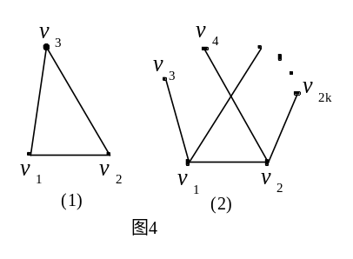
证明：n＝2时，在4个点间连了5条线，由于4阶完全图在4个点间共可连出6条线，这6条线连出了4个以此4点中的某3点为顶点的三角形．而每条线的两个端点与(除这条线的两个端点外的)另两个顶点可以连出共2个三角形，故去掉任何一条边都使连出三角形数减少2，于是在4个点间连5条线必连出了以此4点中的3点为顶点的三角形．
设n＝k时，2k个点间连有k²＋1条线时，必有三角形出现．则当n＝k＋1时，2(k＋1)个点间连了(k＋1)²＋1条线．此时，任取两个相邻的顶点v₁，v₂，如果在其余的顶点中有某个顶点与v₁，v₂都连了线，例如v₃与v₁，v₂都连了线(图4(1))，则出现了三角形．如果其余所有的点与此二点都至多连出1条线(图4(2))，则去掉点v₁，v₂及与这两点相邻的边，此时，余下2k个点，至多去掉了2k＋1条边，余下至少(k＋1)²＋1－(2k＋1)＝k²＋1条边，由归纳假设知，其中必有三角形．
综上可知，命题成立．
说明 若2n个点间连了n²条边，可以把这2n个点分成两组，每组n个点，规定同组的点间都不连线，不同组的任何两点都连1条线，这样得到了一个完全偶图K_{n，n}，此时共计连了n²条线，但任取三点，必有两点在同一组，它们之间没有连线，于是不出现三角形．

例2 一个舞会有n(n≥2)个男生与n个女生参加，每个男生都与一些女生(不是全部)跳过舞，而每个女生都至少与1名男生跳过舞，证明，存在男生b₁，b₂与女生g₁，g₂，其中b₁与g₁跳过舞，b₂与g₂跳过舞．但b₁与g₂没有跳过舞，b₂与g₁没有跳过舞．
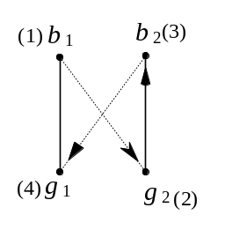
分析 就是要给出一种选择方法，按此方法操作，即可选出满足要求的两个男生与两个女生．可以用极端原理来证明这样的存在性命题．
证明 取所有男生中与女生跳舞人数最多的一个，设是b₁．b₁至少与1名女生没有跳过舞，取没有与b₁跳过舞的一名女生为g₂，g₂至少与1名男生跳过舞，设为b₂，显然b₁不是b₂，现在考虑所有没有与b₂跳过舞的女生，她们不能都没有与b₁跳过舞，(否则没有与b₁跳舞的女生人数就比没有与b₂跳舞的人数多，b₁就不是与女生跳舞人数最多者)．即至少有1个女生没有跟b₂跳过舞但跟b₁跳过舞．这个女生即为g₁．
说明 这里就得到了一个偶图{b₁，b₂}∪{g₁，g₂}．(图中，括号内的数字表示证明中出现的先后顺序)．极端原理常用于证明存在性命题．

情景再现
1．求证：顶点多于1的树是偶图．
2．证明 偶图的色数≤2，反之，色数≤2的图是偶图．

B类例题
例3 某镇有居民1000人，每人每天把昨天听到的消息告诉自己认识的人，已知任何消息只要镇上有人知道，都会经过这样的方式逐渐地为全镇的人所知道．证明可以选出90名代表，使得同时向他们报告一个消息，经过10天，这一消息就为全镇的人知道．
分析 就是要给出一个把1000个点的连通图分成90个子图的方法，使每个点都在其中一个子图中，且每个子图的最长的链的长度不超过10．这样，只要把每个子图的最长链的一个端点选为“代表”，就能完成这个任务．
证明 用1000个点代表1000个居民，两名居民相识，则在两点之间连一线，如此可得一图，依条件，这个图是连通图．若图中有圈，则我们去掉圈中的一边使圈被破坏而不影响图的连通性，经过有限次这种手续，可得树T₁₀₀₀．
在T₁₀₀₀中取一条主干v₁v₂…v_{n}，取v₁₁作为1个代表，把边v₁₁v₁₂去掉，则此图分成了2个连通分支，在含有v₁的一棵树中，每点到v₁₁的路的长度都不超过10，否则v₁v₂…v_{n}在T₁₀₀₀中不是主干，故v₁₁知道的消息在10天内可以传遍它所在分支的点集所代表的居民；余下另一分支再取其主干，又按此法得出第二个代表v₂₂，依此类推，则T₁₀₀₀分割成若干棵树：同样，在含v₂₂，v₃₃，…的树中，v₂₂，v₃₃，…知道的消息在10天内都能传遍树的点集所代表的居民；由于1000=11×89+21，且每一个小分支树可能还有分支，从而其顶点数可能超过11，所以这样分法，至多分出89棵树并余下一个至多有21个点的树，该树的链长≤20，取此链的中心v，则该链上每个点到v的距离都≤10．现在取v₁₁，v₂₂，v₃₃，…为代表，最后一棵树取其中心v为第90名代表，只要将消息告诉这些代表，则在10天之后，每个分支树的点集所表示的居民全都知道这个消息，问题已获解决．
说明 注意每次在最长链上截去一段后，余下的链的主干不一定就是原来主干的截剩部分，所以每次都要重新确定主干．

例4 一个国家的国王打算建n个城市且修(n－1)条道路，使每条道路连接两个城市而不经过其他城市．而每两个城市都可以互相到达，其间的最短距离恰是1，2，…，C＝n(n－1)这些数，问在下列情况下，国王的打算能否实现：(1)n＝6；(2)n＝1998．
分析 就是要画一个树，使任两个顶点的距离都不能相同．对于顶点数少的情况估计是可能存在的，而要得到n＝6图可以用构造法．对于n＝1998，估计不会存在，所以可以用反证法证明．
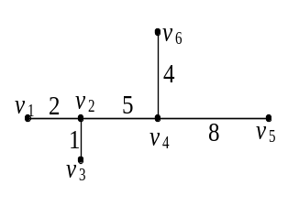
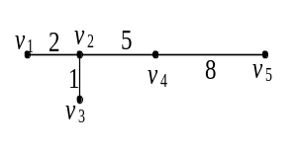
为了得到n＝6的情形，长度为1与2的线段是要取的，否则得不到1，2，这两条线段连结可以得到长度3，为得到距离为15、14、…的线段，可以取某两个城市间距离为8(15的一半)，此时8＋7＝15，8＋6＝14，8＋5＝13可以通过增加一条长度为5的线段如图得到，再增加一条长为4的线即可得到全部的15个数．
解 (1) n＝6时，国王的打算可以实现，城市和道路的分布可依据图所示．
⑵ n＝1998时，国王的打算不能实现，因为符合要求的道路网存在的必要条件是：n或(n－2)是完全平方数，证明如下：[来源:Z§xx§k.Com]
用点表示城市，用线表示连接城市的道路，得到一个图G．由题设，知G是n阶连通图，又其线的数目恰为(n－1)，故G是n阶树，因而G的任两点之间只存在唯一的通道．把G的顶点二染色：任取一个点A，对于图中任一点，若它沿唯一的通道到A的距离是一个偶数，则把此点染红(A也应染红，因A到A的距离为0，0是偶数)，否则染蓝．
设红点的数目为x，则蓝点的数目为y＝n－x．考虑距离为奇数的点对，易知：两点之间的距离为奇数，当且仅当这两个点一红一蓝．由一个红点和一个蓝点组成的点对有xy个．又在1，2，…，n(n－1)中，当n(n－1)为偶数时，其中的奇数有n(n－1)个；当n(n－1)为奇数时，奇数有[n(n－1)＋2]个．于是，如果国王的打算可以实现，则必须满足
xy＝n(n－1) ① 或 xy＝[n(n－1)＋2] ②．
此时，对于①，有4x(n－x)＝n(n－1)，即 4x²－4nx+n²－n＝0，
解得 x＝，相应的y＝．
同样，对于②： 有x＝，y＝．
故只有n或(n－2)是完全平方数时，国王的愿望才可能实现．但1998和1998－2＝1996都不是完全平方数，故当n＝1998时，国王的打算不可能实现．
说明 我们只证明了这个条件是必要条件，没有证明这个条件是充分的．对于n＝6，有6－2＝4是完全平方数，有可能存在满足要求的图，再通过构造出满足要求的图，才能确定解存在．

例5证明：任意的9个人中，必有3个人互相认识或4个人互相不认识．
分析 即证明，在任意的K₉中，把边涂成红或蓝两种颜色，则必存在红色K₃或蓝色的K₄．或在一个有9个顶点的图G中，必存在K₃，或在其补图中，存在K₄．
证明⑴ 如果存在一个顶点，从这点出发的8条线中，有至少4条为红色，设从v₁引出的4条线为红色，引到v₂，v₃，v₄，v₅．若此4点中的某2点间连了红色线，则存在红色K₃，若此4点间均连蓝线，则存在蓝色K₄．
⑵ 如果从任一点出发的8条线中，红色线都少于4条．于是从每点出发的蓝色线都至少5条．但由于任何图中的奇顶点个数为偶数，故不可能这9个顶点都引出5条蓝线．于是至少有一个顶点引出的蓝线≥6条，例如从v₁到v₂，v₃，…，v₇都引蓝线，则在v₂，v₃，…，v₇这6个点的图中，必存在红色三角形或蓝色三角形，于是G中必有红色K₃，或蓝色K₄．
链接 拉姆赛(Ramsey)问题

本题实际上说的是：在有n个顶点的图G中，有一个K₃，或在其补图\s\up7(－)－\s\up7(－))\s\up7(－)中(在K₉中去掉G的所有边后余下的图即G的补图)有一个K₄，二者必有一成立．n＝9是保证这一个结论成立的n的最小值．一般的，在一个有t个顶点的图中存在K_{m}，或在其补图中存在K_{n}，t的最小值是多少？这就是拉姆赛问题．记满足上述要求的t的最小值为r_{(m，n)}．
则有 r_{(m，n)}＝r_{(n，m)}，
r_{(1，n)}＝r_{(m，1)}＝1，r_{(2，n)}＝n，r_{(m，2)}＝m．
并可证：[来源:Z。xx。k.Com]
定理一 在m≥2，n≥2时，r_{(m，n)}≤r_{(m，n－1)}＋r_{(m－1，n)}．
现在已经求出的r_{(m，n)}有：r(3，3)＝6，r(3，4)＝9，r(3，5)＝14，r(3，6)＝18，r(3，7)＝23；r(4，4)＝18．
定理二 设完全图K_{N}的边涂了n种颜色，则在N充分大时，K_{N}中必有一个同色三角形．设r_{n}是使K_{N}中有同色三角形存在在N的最小值，则
⑴ r₁＝3，r₂＝6，r₃＝17；
⑵ r_{n}≤n(r_{n－1}－1)＋2；
⑶ r_{n}≤1＋1＋n＋n(n－1)＋…＋＋＋n!．[来源:学+科+网]
上述两个定理都是拉姆赛定理的特例，更一般的结论请参阅单墫教授的有关图论的著作．例如《趣味的图论问题》等

情景再现
3．平面α上有n条直线，把α分成若干区域，证明：可以用两种颜色就可使相邻的区域都涂上不同的颜色．
4．在8×8的棋盘上填入1~64的所有整数，每格填一个数，每个数填一次．证明：总能找到两个相邻的格子(有公共边的两个方格就是相邻的方格)，这两个方格中填的数相差不小于5．
5．证明：任意14人中，必有3人互相认识或有5人互相不认识．
C类例题
例6 1990个人分成n组，满足
(a) 每个组中没有人认识同组的所有的人；
(b) 每个组中，任意三人中至少有两人互不认识；
(c) 每个组中两个互不认识的人，必可在同组中恰好找到一个他们都认识的人．
证明：在每一组中，各人在该组中认识的人数都相同．并求分组个数n的最大值．(1990亚洲与太平洋地区数学竞赛)
分析 条件都是针对某一组的，所以证明应在某个组内进行，由于两点或连线，或未连线，故可以分两点未连线及两点已连线的情况证明．
要求组数最多，应使每组的人数最少．故求应每组人数的最小值．
解 取其中一组M，设|M|＝m，用m个点表示组M中的人，若两人认识，则在相应点间连一条线．于是题设条件可写为：
(a) M中任何一点，与M中其余的点没有都连线，即设x∈M，用d(x)表示x在M中的次数．则d(x)≤m－1．
(b) M中没有连出三角形；
(c) 设x，y∈M．若x，y未连线，则存在唯一z∈M，与x，y均连线．
原题即求证：M中每个点向M中点连的线数均相等．
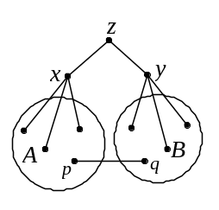
由于M中没有点与其余所有的点都连了线，故存在x，y∈M，且x，y未连线．由(c)存在惟一z∈M，且z与x，y都连了线．
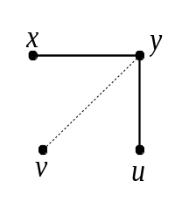
⑴ 记M中除z外与x连线的点集为A，与y连线的点集为B，由(c)，A∩B=∅，且由(b)，A、B中任何两点均不相邻．对于p∈A，由于p与y不相邻，则有唯一点与p及y都相邻，此点必在B中，设为q，同样，B中任何一点q′，也必与A中唯一点p′相邻．且若p₁、p₂∈A，则在B中与它们相邻的点q₁、q₂互不相同，否则与(c)矛盾(p₁、p₂若与B中的q都连线，则它们与两个不同的点x及q都连了线)．这说明A与B的元素有一一对应关系，|A|=|B|．则d(x)=d(y)．
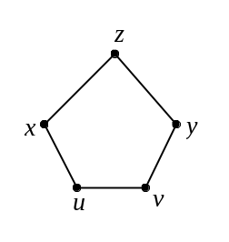
⑵ 若x，y连线，则由(a)，存在u∈M，u与x未连线，则d(x)=d(u)．若u与y也未连线，则由上证，d(u)=d(x)=d(y)．若u与y连线，则存在v∈M，v与y未连线，d(v)=d(y)，当v与x未连线时，d(x)=d(v)=d(y)；当v与x连线时，由(c)，v与u必不连线，于是d(v)=d(u)，从而d(x)=d(y)．故每组中的人认识本组的人数相同．
⑶ 为了求分组个数的最大值，应找出满足条件的组中人数的最小值，由(a)，有x，y∈M，x与y不相邻．于是由(c)，存在z∈M，与x、y都相邻．由(a)，必还有u，u与z不相邻(否则z与同组的点都相邻)；于是由(c)，u必与x、y之一相邻，设u与x相邻，于是u与y不相邻．故又存在v与u、y相邻．这样就有了5个点．从而每组至少5个点．而图中5个点满足全部要求．
于是至多可分出1990÷5＝398组．

例7 给定平面上的点集P＝{P₁，P₂，…，P₁₉₉₄}, P中任三点均不共线,将P中的所有的点任意分成83组，使得每组至少有3个点，且每点恰好属于一组，然后将在同一组的任两点用一条线段相连，不在同一组的两点不连线段，这样得到一个图案G，不同的分组方式得到不同的图案，将图案G中所含的以P中的点为顶点的三角形个数记为m(G)．
(1)求m(G)的最小值m₀；
(2)设G*是使m(G*)＝m₀的一个图案，若G*中的线段(指以P的点为端点的线段)用4种颜色染色，每条线段恰好染一种颜色．证明存在一个染色方案，使G*染色后不含以P的点为顶点的三边颜色相同的三角形．(1994年全国高中数学联赛)
分析 估计当各组点数尽可能接近时三角形个数最少．因此只要证明当两组点数差≥2时，不能达到最小值．可以用逐步调整法来证明．第⑵小问可以用构造法来解．注意K₅的边2染色时，可以找到不存在同色三角形的染色法，于是可以据此构造出满足要求的图来．
解：设G中分成的83个子集的元素个数分别为n_{i}(1≤i≤83)，\s\do10(i＝1)＝\s\do10(i＝1)1)\s\do10(i＝1)n_{i}＝1994．且3≤n₁≤n₂≤…≤n₈₃．
则m(G)= \s\do10(i＝1)＝\s\do10(i＝1)1)\s\do10(i＝1)C\s\do4(ni)．即求此式的最小值．
设n_{k+1}＞n_{k}+1．即n_{k+1}－1≥n_{k}+1．则C\s\do4(nk＋1)＋\s\do4(nk＋1)1)\s\do4(nk＋1)＋C\s\do4(nk＋1－1)＋\s\do4(nk＋1－1)1\s\do4(nk＋1－1)－\s\do4(nk＋1－1)1)\s\do4(nk＋1－1)－(C\s\do4(nk)＋C\s\do4(nk＋1)＋\s\do4(nk＋1)1)\s\do4(nk＋1))＝C\s\do4(nk)－C\s\do4(nk＋1－1)＋\s\do4(nk＋1－1)1\s\do4(nk＋1－1)－\s\do4(nk＋1－1)1)\s\do4(nk＋1－1)＜0．这就是说，当n_{k+1}与n_{k}的差大于1时，可用n_{k+1}－1及n_{k}+1代替n_{k+1}及n_{k}，而其余的数不变．此时，m(G)的值变小．
于是可知，只有当各n_{i}的值相差不超过1时，m(G)才能取得最大值．
1994=83×24+2．故当81个组中有24个点，2个组中有25个点时，m(G)达到最小值．
m₀＝81C＋2C＝81×2024＋2×2300＝168544．
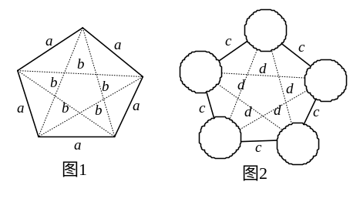
⑵ 取5个点为一小组，按图1染成a、b二色．这样的五个小组，如图2，每个小圆表示一个五点小组．同组间染色如图1，不同组的点间的连线按图2染成c、d两色．这25个点为一组，共得83组．染色法相同．其中81组去掉1个点及与此点相连的所有线．即得一种满足要求的染色．

例8有n人聚会，已知每人至少认识其中的个人．而对任意的个人，或者其中有两人认识，或者余下的n－人中有两人相识．证明：当n≥6时，这n个人中必有3人两两认识．(1996年全国联赛)
分析 本题与例6类似，要通过分析连线的情况找出三角形来．由于题中给出了，故应分n为偶数或奇数的情况分别讨论．
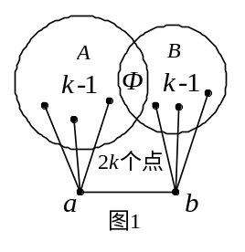
证明 作一个图，用n个点表示这n个人，凡二人认识，则在表示此二人的点间连一条线．问题即，在题设条件下，存在以这n点中的某三点为顶点的三角形．设点a连线条数最多，在与a连线的所有点中点b连线最多，与a连线的点除b外的集合为A，与b连线的点除a外的集合为B．
1° 设n＝2k，则每点至少连k条线，集合A、B中都至少有k－1个点．
⑴若存在一点c，与a、b都连线，则a、b、c满足要求；[来源:学§科§网]
⑵若没有任何两点与a、b二点都连线(图1)，则由A∩B＝∅，|A∪B|≤2k－2，|A|≥k－1，|B|≥k－1， 故得 |A|＝|B|＝k－1，且图中每点都连k条线．若A中任何两点间均未连线，B中任两点也未连线，则A∪{b}中不存在两点连线，B∪{a}中也不存在两点连线．与已知矛盾．故在A(或B)中必存在两点，这两点间连了一条线，则此二点与a(b)连出三角形，
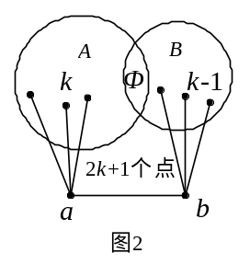
2° 设n＝2k+1．则每点至少连k条线，A、B中都至少有k－1个点．
⑴若存在一点c，与a、b都连线，则a、b、c满足要求；
⑵若没有任何两点与此二点都连线，且|A|≥k，则由|B|≥k－1(图2)，A∩B＝∅，|A∪B|≤2k－1，可得|A∪B|＝2k－1，|A|＝k，|B|＝k－1，若A中任何两点间均未连线，B中任两点也未连线，则A∪{b}中不存在两点连线，B∪{a}中也不存在两点连线．与已知矛盾．故A(或B)中存在两点，这两点间连了一条线，则此二点与a连出三角形，
⑶若没有任何两点与此二点都连线，且|A|＝k－1，即每点都只连k条线．这时，必有一点与a、b均未连线，设为c (图3)．c与A中k₁个点连线，与B中k₂个点连线，k₁+k₂＝k，且1≤k₁，k₂≤k－1．否则若k₂＝0，则A∪{b}中各点均未连线，B∪{a，c}中各点也未连线．矛盾．故k₁，k₂≥1．且由于n≥6，则k₁＋k₂≥3，故k₁，k₂中至少有一个不小于2，不妨设k₁≥2，现任取B中与c连线的一点b₁，由于b₁与B中其余各点均未连线，若b₁与A中的所有与c连线的点均未连线，则b₁连线数≤2+k－1－k₁≤k－1，矛盾，故b₁至少与此k₁个点中的一点连线．故证．
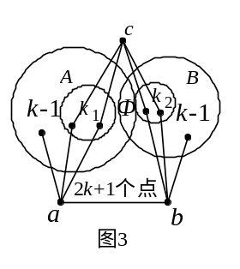
情景再现
6．在正整数n与δ满足什么条件时，可以作出一个n阶δ正则图．
即是：已知n个点，其中某些点间连了一条线，且每个点都恰好与δ个点连了线．问δ可以取什么样的数值？
7． 某次体育比赛，每两名选手赛一场，每场一定决出胜负，通过比赛确定优秀选手，选手A被确定为优秀选手的条件为：对任何其他选手B，或A胜B，或存在选手C，有A胜C而C胜B．如果按这个条件确定的优秀选手只有1名．求证：这名选手胜所有其余的选手．(1988年中国数学冬令营)
8．给定空间中的9个点，任意4点不共面，每两点间连一线段．求最小的n值，使当对其中任意n条线段用红、蓝两色之一任意染色时，都一定出现一个三边同色的三角形．(1992中国数学奥林匹克)

习题13
1．⑴ 如果在偶图G=(X，Y，E)中，|X|>|Y|，且X中每个顶点的次数都不小于δ，求证：Y中至少有一个顶点的次数>δ．
⑵ 若图G为偶图，且G有圈，则G的圈的长为偶数．反之，若图G有圈，且所有的圈长为偶数，则G为偶图．
2．设C是100阶3正则图，现用红、白两色给这100个点着色，其中红点40个，白点60个，如果一条线的两个端点都是红色，则将这条线也染成红色；如果一条线的两个端点都是白色，则将这条线也染成白色，现已知红色线有38条，问白色线有多少条？
3．若干人相聚，其中有些人彼此认识，若⑴如果某两个人认识的人数相等，则他们没有共同的熟人；⑵有一个人至少有100个熟人．证明：可以找到一个参加聚会的人，他恰好有100个熟人．
4．有2n个学生，每天出去散步，每两人一组，如果每一对学生只在一起散步一次，这样的散步至多可以持续多少天？
5．20名选手参加14场单打比赛，每名选手都至少参加过1场．证明：必有某6场比赛的参赛者是12名不同的选手．(1989年美国数学竞赛)
6．在n×n棋盘的方格中分别填写1，2，…，n²(n≥2)，每格一个数．证明：必有两个相邻方格(有公共边的方格)，方格中的两个数的差至少为n．(1988年捷克数学竞赛)
7．把K_{n}中的每条线段染上红色或蓝色．把某一点出发引出两条同色线段组成的角叫做同色角．证明：同色角的总数不小于n(n－1)(n－3)．
8．用黑白两种颜色去涂正九边形的顶点，每个顶点只涂黑、白两色之一，证明：在以这九点为顶点的所有三角形中，必有两个顶点同色的全等三角形．
9．⑴ 将完全图K₅中的10条线段进行染色，使得有公共端点的线颜色不相同．至少要用几种颜色？
⑵ 将完全图K_{2n}中的所有线段染上颜色，使得有公共端点的线颜色不相同．至少要用几种颜色？
⑶ 证明：将完全图K_{2n－1}中的所有线段染上颜色，使得有公共端点的线颜色不相同．至少要用2n－1种颜色．
10．某团体中任意两个认识的人都没有共同的熟人，而任意两个不认识的人都恰有两个彼此共同的熟人．证明：该团体中每个人认识的人数都相同．(1975南斯拉夫数学竞赛)
11．某次体育比赛，每两名选手各赛一场，无平局．通过比赛确定优秀选手．设A为选手，如果对其他任意选手B，要么A胜B，要么存在选手C，使得A胜C，C胜B，则A即是优秀选手．证明：如果按上述规则选出的优秀选手只有1名，则这名选手胜其他所有的选手．(1987年中国数学奥林匹克)
12．排球比赛中，每两队都各比赛一场．对两个球队A与B，如果A胜B，或者存在某个球队C，使得A胜C，C胜B，则称A优于球队B．比赛结束后，优于其他所有球队的球队即被授予冠军称号．比赛结束后能否恰有两个冠军队？(1988年前苏联数学竞赛)

本节“情景再现”解答：
1．证明 任取树T的一个悬挂点v₁，把v₁涂红，所有与v₁距离为奇数的顶点都涂蓝，所有与v₁距离为偶数的顶点都涂红，所有涂红的顶点组成集合X，所有涂蓝的顶点组成集合Y，则得到一个二色图，即为偶图．
2．证明 设G＝(X，Y，E)是偶图，把X中的点全部涂成红色，把Y中的点全部涂成蓝色，则所得的图中，相邻的顶点涂色都不同，即只用2色即可涂完G的所有顶点，使相邻的顶点涂色不同．又如果G没有边，则只用1种颜色即可把G的所有顶点涂好，且没有任何相邻的顶点同色(因没有顶点相邻)，故偶图的色数≤2．
反之若图G的色数≤2，若色数＝1，表示G中任何两顶点都不相邻，即G没有边，此时，设G为n阶的，可把G中k(1≤k≤n－1)个点涂成一种红色，另外n－k个点涂成蓝色，即得一个二色图，涂红的点集为X，涂蓝的点集为Y，即为偶图．若色数＝2，即用两种颜色可以把所有顶点涂色，且同色点都不相邻，则取涂一种颜色的点的集合为X，涂另一种颜色的点的集合为Y，则得到一个偶图．即色数≤2的图是偶图．
3．证明 n=1时，1条直线把平面分成2部分，可用两种颜色涂．
设n=k时，k条直线把平面分成的区域有满足题意的涂色法，当n=k+1时，先画出其中k条直线，而暂把第k+1条直线擦去．这时k条直线把平面分成的区域可以涂色．涂好色后，把第k+1条直线画出，凡在这条直线某一侧的部分，涂色不动，而在直线另一侧的部分，把涂的色全部改为另一色，则所得涂色满足题意．即n=k+1时，命题成立．
综上可知，命题成立．
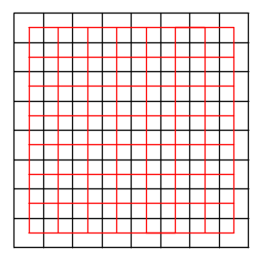
4．证明 取每个方格的中心，凡是相邻的两个方格，就把相应的中心连一条线．这样得到了一个图G(图中红线组成的图即为图G)．
图G的的直径=14，，故图G中任意两点的距离≤14．
若相邻两个方格中填的数相差<5，则差≤4，于是图G中所填两个数的差≤14×4=56．但图中填了1与64，此二数必有一条链相连，此链的长≤14．即其差≤56，与64－1=63矛盾．
5．证明：以点表示人，红色线表示认识，蓝色线表示不认识．
⑴ 若存在一个点，从这点引出了至少5条红线，例如从v₁向v₂，v₃，…，v₆引出了5条红线，若v₂，v₃，…，v₆间有某两点间连了红线，则这两点与v₁组成红色三角形，否则此五点间全部连蓝色线，为一蓝色五边形．
⑵ 若从任一点引出的红线都少于5条，则每点引出的蓝色线都至少9条．由例如从v₁到v₂，v₃，…，v₁₀均连蓝色线，则由例5可知v₂，v₃，…，v₁₀中或存在红色三角形或存在蓝色四边形，于是原图中或有红色三角形，或此蓝色四边形与v₁合成一蓝色五边形．故证．
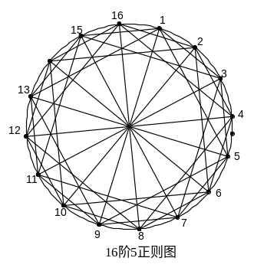
6．证明：由于共计连了nδ条线．故δ应是不超过n－1且使nδ为整数的那些正整数值．
反之若正整数δ不超过n－1，且使nδ为整数，可构造一种连法：取一圆分成n等分．
任取一数i，满足1≤i≤，把圆上这n个点中，距离为i的点都连起来，这时当i≠时，每个点都连了2条线，当n为偶数，且i＝时，每个点都连了1条线．
如果n为奇数，则δ必须为偶数：δ＝2k，如果n为偶数，则δ可为奇数，也可为偶数．
若δ=2k＜n，依次取i＝1，2，…，k，按上法连线，则得到每个点都连了2k条线；若δ=2k+1＜n，则按上法连了2k条线，后再取i＝连线，此时每个点又连了1条线，即每个点都连了2k+1条线．于是可知，可以连出满足要求的图．
如图示即是一个16阶5正则图，分别取i=2，4，8画出．
7．证明：取A为胜场最多者，若A胜所有选手，此时A为优秀选手．
若A未全胜，则A必负于某个选手B，此时若找不到C，使A胜C而C胜B，即所有负于A的选手都负于B，则B比A胜场更多，矛盾．故必存在这样的C胜B．故此时A为优秀选手．
若只有1名优秀选手，即优秀选手只有A，于是其余选手均不是优秀选手．若A负于B，由于B不是优秀选手，则存在D，D胜A与B，若D不存在．即其余所有选手或负于A，或负于B，则B也为优秀选手．故D必存在．现D胜A、B，由于D不是优秀选手，同理，故必能找到E，胜A、B、D，…，这样一直下去，最后必有一人胜所有其余的人，为优秀选手，与只有1名优秀选手矛盾．故A全错误！未定义书签。胜．
8．解：设染色的线段至少有33条，则因9个点之间两两连线有C＝36条，故不染色的线段至多有3条．
设点A引出不染色的线段，则去掉点A及所引出的线段．在剩下的点及线段中，若还有点B引出不染色的线段，同样地再将B及引出的线段去掉，依次进行．
因不染色的线段至多3条，所以至多去掉3个顶点，则还剩下6个顶点，其两两连线都染上了红色或蓝色．即得到K₆（6阶完全图）图的2-染色．熟知，存在同色三角形．
其次，存在一个9顶点32条边的图，把图的边2-染色，可使图中无同色三角形．如图所示，将9个点分成5组{V₁，V₂}、{V₃，V₄}、{V₅，V₆}、{V₇，V₈}、{V₉}，两组间连一条实线表示从这两组中任取一点都连有红线；两组间连一条虚线表示从这两组中任取一点都连有蓝线；每一组内部的点之间不连线．该图构成有9个顶点，有C－4＝32条边，且不存在2-染色的同色三角形．从而，所求的最小n值为33．

“习题68”解答：
1．⑴证明 X中所有点连线的总数应等于Y中所有点连线的总数．
因X中的点共至少连出了|X|δ条线．如果Y中点的次数都不大于δ，则Y中点连出的线的条数≤|Y|δ，由于|X|>|Y|，故|X|δ>|Y|δ．矛盾．
⑵证明，若G为偶图，即其顶点可以二染色，使相邻顶点染色不同，对于G的任一圈，取圈上的任一顶点v₁，从v₁出发，沿圈前进，最后回到v₁，经过的顶点染色为x→y→x→…→y→x(最后回到起点，染色仍为x)，即经过了偶数个顶点，故圈长为偶数．
若G的所有圈长都为偶数，不妨设G为连通的，否则可以分别考虑其连通分支．现取G的任一顶点v，规定从v到某个顶点v′的一条链长为偶数时，把v′染红，否则把v′染蓝．设v₁为圈上的任一顶点，则从v到v₁存在两个不全同的链，由于圈长为偶数，故此两个链长奇偶性相同，于是每个顶点都可涂成确定的颜色，且相邻的两顶点涂成颜色不同．即G为偶图．
2．解 因为红色线的两个端点都是红色的，所以红点的度的和3×40＝120中有2×38＝76是与红色线关联的，另外的120一76＝44个度所关联的线的两个端点中一个是红点，另一个是白点，所以白点的度的和3×60＝180中有44是与没有染上颜色的线关联的．也就是说，有180一44＝136个度是与白色线关联的，所以白色线有136÷2＝68条．
3．证明：在所有的人当中，设A认识的人最多(如果认识的人数最多的人有几个，则任取其中一人为A)．
则A认识的人数≥100，设A认识的人为B₁，B₂，…，B_{n} (n≥100)，又B₁，B₂，…，B_{n}分别认识b₁，b₂，…，b_{n}人．由于B_{i}与B_{j}有共同的熟人A，故B_{i}与B_{j}认识的人数不同，这说明所有b_{i}都互不相等．但所有b_{i}≤n，且由于B_{i}至少认识A，故b_{i}>0．
所以b₁，b₂，…，b_{n}恰等于1，2，…，n．但n≥100，故必有某个b_{i}=100．
4．解 由于每人只能与其余2n－1人出去散步一次，故至多可能持续2n－1天．
为了保证这样的散步可以安排，可以画一个圆，把这个圆分成2n－1等分．把圆心袤为1，圆上的分点依次记为2，3，…，2n，先画出一批弦：把1与2连起来，再连3与2n，4与2n－1，…，即把过3，4，…，n－1，n，n+1而与1，2连线垂直的弦连出，连线的两人第一天出去散步，把这些连线绕1旋转，连线的人(1与3，4与2，5与2n，…，)第二天散步，以后每天都是绕1旋转，…，这样经过2n－1天，每个人都与其余2n－1个人出去散步一次．即终止．(图中连的实线表示第一天，虚线表示第二天，……)
除2n外，第i天，若k+m≡i(mod 2n－1)，(1≤k，m≤2n－1)，则k与m配对，而2n与余下1人配对．
这只要证明：对于每个k(1≤k≤2n－1)，与之配对的元素每天都不同，对于2n，每天与之配对的元素也不同．
5．解：用20个点表示这20个人，若某两人比赛过就在表示这两人的点间连1条线，题意即：已连了14条线，每点至少连了1条线．求证：有6条线，连的12个点互不相同．
设此20个点的度分别为d₁，d₂，…，d₂₀，则d₁+d₂+…+d₂₀=28．
把度为d_{i}的顶点处连接的d_{i}－1条边删去．则至多删去了(d₁－1)+(d₂－1)+…+(d₂₀－1)=28－20=8条边，
于是还剩下6条边，但每个顶点的度≤1．即此6条边连接12个顶点．
6．解：反设任何相邻方格中写的数都≤n－1．
取A_{k}={1，2，…，k}(1≤k≤n²－n)，B_{k}=(k+n，k+n+1，…，n²}，C_{k}={k+1，k+2，…，k+n－1}，则A_{k}，B_{k}元素不能相邻．它们只能与C_{k}的元素相邻．由于|C_{k}|=n－1，故必有一行及一列没有C_{k}中的元素．这一行及这一列中只能是A_{k}的元或只能是B_{k}中的元．由A_{k}与B_{k}中的元不能相邻，于是这一行及这一列必全为A_{k}中的元，或者全为B_{k}中的元．
对于k=1，由于A₁只有一个元，故相应行与列中的元应全是B₁中的元，对于k=2，…，n－1，均有相同的结论即存在一行及一列全是B_{k}的元．而对于k=n²－2n+1，n²－2n+2，…n²－n，则存在一行及一列，全是A_{k}的元．即存在l，使B₁，B₂，B_{l}中的元能占满一行及一列，而A_{l+1}中的元则占了一行及一列．此两行与两列相交处的方格中的元即是B_{l}的元，又是A_{l+1}的元．设为a则a∈{1，2，…，k+1}，且a∈{k+n，k+n+1，…n²}．由于n≥2，这是不可能的．故证．
7．证明：设从顶点V_{i}引出x_{i}条红线，n－1－x_{i}条蓝线，则从V_{i}共引出C\s\do3(n－1)－\s\do3(n－1)1)\s\do3(n－1)个角，其中异色角有x_{i}(n－1－x_{i})个，但x_{i}(n－1－x_{i})≤(n－1)²，故每个顶点引出同色角数≥(n－1)(n－2)－(n－1)²＝(n－1)(n－3)．
故同色角总数≥n(n－1)(n－3)．
8．证明：任意两个顶点连线的中垂线必经过另一个顶点，且除此3点外的另6点可分成3对，每对的两个点关于这条中垂线对称．
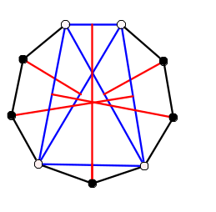
9个点涂成两种颜色，必有一种颜色的点不超过4个，不妨设白点不超过4个．
设白点只有3个，取任意2个白点，除这两个白点、这两个白点的中垂线上的顶点及第3个白点与它关于这条中垂线的对称点，余下2对对称点中都是黑点，此4个黑点就可连出两个全等三角形．
若白点有4个，这4个白点间可连6条线段，这6条连线的中垂线上的顶点有6个．但红点只有5个，故或者某条中垂线经过白点，即化为上一情形；或有某两条中垂线过同一个红点，于是，相应的白点连线平行，故此4个白点可以连出两个全等三角形．
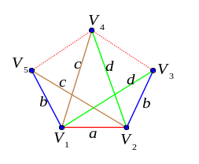
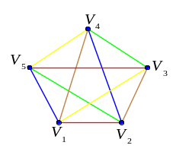
9⑴解：由于从一点出发了4条线，故至少要4色，下面说明4色不够：考虑从V₁、V₂连颜色a，则V₃、V₄、V₅只有两种可能连法(实质相同)，如左图．此时V₃V₄、V₅V₄两条中必有一条无法染色，即需要至少5色，而5色可以染，只要作图即得(如右图)．
⑵证明：每点引出2n－1条线，即至少2n－1色，即色数≥2n－1．
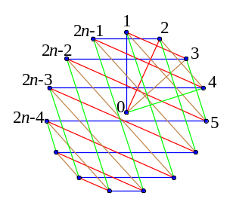
又对于2n个点，可排出表：把点编号0，1，2，…，2n－1．把圆2n－1等分，0放在圆心，其余各号排成一圈，0与k连线及所有与此连线垂直的弦用第k种颜色染，这样2n－1种颜色即能染成．故证．
⑶ 证明：⑴由于K_{2n}可用2n－1种颜色染色，故去掉其中一个顶点及其所连的边，得到K_{2n－1}，也可用2n－1种颜色染成．即所需色数≤2n－1．
若只用2n－2色，由于图中共有(2n－1)(2n－2)条线，于是必有一种颜色染了[(2n－1)(2n－2)÷2]+1=n条线，这n条线若无公共顶点，则有2n个顶点，而此图只有2n－1个顶点，故2n－2色不够．故所需色数>2n－2．从而必须用2n－1色．证毕．
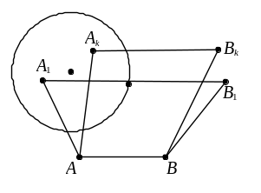
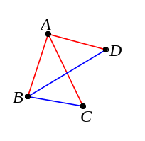
10．解：以n个点表示该团体中的人，两人认识，则在表示两人的点间连一条线，问题是：若两点连了线，则它们不能与同一第三点连线，即不出现三角形，若两点间未连线，则它们恰与另两个点都连了线．[来源:Z+xx+k.Com]
首先证明任意两个连线的点的次数相同．设AB连线，则它们除彼此外没有连向同一点，设A与A₁，…，A_{k}连了线，则A₁，…，A_{k}间均不连线，B与A₁，…，A_{k}均不连线．此时B与A_{i}除A外必还有一点连线，设为B_{i}，且B_{i}与Bj不同，否则A、B_{i}与3点都连了线．于是与A_{i}对应的与B连线的点有k个．即|B|≥|A|，同理，|A|≥|B|．即|A|=|B|．
其次，若C、D未连线，则C、D都与E、F连线，则|C|=|E|，|D|=|E|，于是|C|=|E|=|F|．于是得证．
11．证明：取A为胜场最多者，则或A胜所有选手，此时A为优秀选手．
若A未全胜，则A必负于某个选手B，此时若找不到C，使A胜C而C胜B，即所有负于A的选手都负于B，则B比A胜场更多，矛盾．故必存在这样的C胜B．故此时A为优秀选手．
若只有1名优秀选手，即优秀选手只有A，于是其余选手均不是优秀选手．若A负于B，由于B不是优秀选手，则存在D，D胜A与B，若D不存在．即其余所有选手或负于A，或负于B，则B也为优秀选手．故D必存在．现D胜A、B，由于D不是优秀选手，同理，故必能找到E，胜A、B、D，…，这样一直下去，最后必有一人胜所有其余的人，为优秀选手，与只有1名优秀选手矛盾．故A全胜．
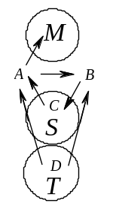
12．解：首先证明：按此规则，至少有1个冠军：若A全胜，则A必为冠军．若无人全胜，设A为胜场最多者，把余下的队分成两个集合：M={胜A的队}，N={负于A的队}．设B∈M，则可在N中找到C，使C胜B，反N中设找不到胜B的队，则B胜N中所有的队，于是B比A的胜场至少多1．与A的假设矛盾．故A优于M中所有的队，又A又优于N中所有的队，故A为冠军．
设有两个球队都得了冠军．不妨设为A与B，A与B必比赛，设A胜B，由于B也优于A，故存在C使B胜C而C胜A．取胜A但负于B的队的集合S，则由C的存在，S≠∅．及胜A又胜B的集合T．再取所有负于A的队的集合M，于是S∪T∪M∪{A，B}即为全体参赛队．
若T非空，则由于T是每两队也要比赛1场，故也可找出T中的冠军队D，D优于T中每个队．由于D胜B，故T优于B及S中的每个队，T胜A，故T优于A及M中所有的队．于是T也为全部队的冠军．与恰有两个冠军队的假设矛盾．故T=∅．
于是，用同样的方法可知：S中也将产生冠军队，该冠军队也是全部队的冠军，矛盾．故不可能恰有两个冠军队．

学科网
w。w-w*k&s%5￥u

学科网
w。w-w*k&s%5￥
成套的课件成套的教案成套的试题成套的微专题尽在高中数学同步资源大全QQ群552511468也可联系微信fjmath加入百度网盘群4000G一线老师必备资料一键转存自动更新永不过期

